中国科学院大学玉泉路园区附近公交线路及宾馆分布情况
中国科学院大学玉泉路园区乘车路线如下：
地铁1号线 玉泉路站 A1出口（西北出口）
337路 452路 472路 728路 941路 ，玉泉路口西下车
76路 运通120线 370路 373路 436路 玉泉路口东下车西行过马路即到
特10路 78路 79路 运通114线 338路 389路 452路 472路 473路 481路 507路 597
路 736路 玉泉路口北下车
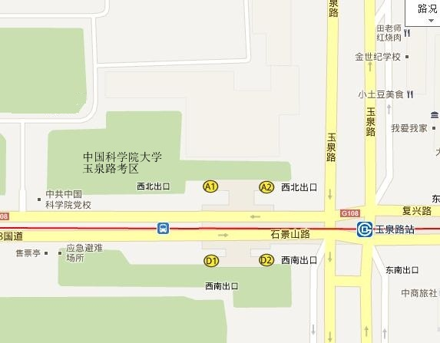

以下房间报价仅供参考，实际价格以宾馆、招待所报价为准。
序号 | 招待所名称 | 联系电话 | 价格 | 位置说明
1 | 高能物理研究所专家招待所 | 总机010-88233018 010-88236088 | 套件：386元/间/天  单人间：180元／间、天  普通间：230元／间、天  标间：280元／间、天  （注：标间和普通间为2床位／间） | 宾馆旅店需要提前预订,是按距离研究生院由近到远的顺序排列，步行时间都在15分钟之内。
2 | 中国科学院大学五公寓招待所 | 010-88256680 | 标准间：140元／间．天 | 中国科学院大学内
3 | 海凌宾馆 | 010-88275600  传真：010-68188861 | 标准间：288元／间／天；单人间：268/间/天；三人间：198元／间／天(卫生间、浴室公用)；普通两人间：150元/间/天 | 玉泉路地铁口往北500米路东
4 | 中铁建第三招待所 | 服务台：010-51888382 | 双人间：98元／间／天；三人间：150元／床／天；四人间：40元／床/天  备注：卫生间、浴室公用 | 玉泉路口往东200米，复兴路40号
5 | 北京玉泉园招待所 | 总台:010-68172057  办公室：010-68282585 | 套间：240元／间/天  标准间：160元／间/天  三人间：180元/天  普通间： 120元/床／天（公用浴室） | 玉泉路地铁东南口，利客隆、麦当劳旁边小胡同往南50米

